**Střední průmyslová škola elektrotechnická**

**Informační technologie**

Ječná 30, 120 00, Praha 2

**JavaGallery**

Galerie v Javě

**Štěpán Végh**

Informační technologie

©2024

Obsah

1. Cíl práce 4

2. Hardware 4

3. Software 4

4.Popis aplikace 4

4.1 Základní funkce 4

4.2 Prohlížení obrázků 4

4.3 Editace obrázků 4

4.3.1 Změna přiblížení 6

4.3.2 Změna kontrastu 6

4.3.3 Černobílé zobrazení 6

4.3.4 Změna jasu 6

4.3.5 Změna komprese u JPEG obrázků 6

4.3.6 Změna velikosti obrázku 6

5. Další funkce 7

6. Závěr 7

## Seznam obrázků

Obrázek 1: Hlavní nabídka aplikace 4

Obrázek 2: Editace obrázků 4

Obrázek 3: Přehled všech obrázků 5

# 1. Cíl práce

Cílem této práce je vytvořit funkční galerii v **Javě**, která umožní uživateli nejen prohlížet, ale i upravovat **obrázky**. Uživatel bude moci změnit kontrast, jas, kompresi, nebo barvy obrázku (černobílá). Upravený obrázek lze uložit. Uživatel si vybere složku, ze které chce obrázky načíst. Toto lze v průběhu aplikace změnit.

# 2. Hardware

Procesor a grafická karta může být **jakákoli**. Aplikace nemůže běžet v headless prostředí.

# 3. Software

Pro spuštění této aplikace budete potřebovat nějaké Java IDE (výv. prostředí), nejlépe Intellij IDEA nebo Eclipse a verzi Javy 21. Žádné další externí knihovny nejsou potřeba.

# 4.Popis aplikace

## 4.1 Základní funkce

Aplikace umožňuje uživateli nahrát obrázky ze složky, kterou si vybere v počítači. Dále má na výběr přejít na další obrázek, předchozí obrázek, editovat současný obrázek, smazat obrázek, ukončit aplikaci. Pokud je uživatel na prvním obrázku, může změnit umístění složky s obrázky tlačítkem “Pack”(sbalit).

## 4.2 Prohlížení obrázků

Uživatel si může po vybrání složky s obrázky a po načtení obrázků tlačítkem “Load” (načíst) pomocí tlačítek “Next” (další) a “Previous” (předchozí) prohlížet jednotlivé obrázky ve složce. Pro vymazání obrázku použijte tlačítko “Delete” (smazat). Pokud si chcete zobrazit přehled všech obrázků, použijte tlačítko “Show Grid” (přehled). Pro zobrazení vlastností obrázku slouží tlačítko “Properties” (vlastnosti).

## 4.3 Editace obrázků

Pro editaci obrázků použijte tlačítko “Edit” (upravit). Otevře se vám nabídka s možnostmi úprav obrázků.

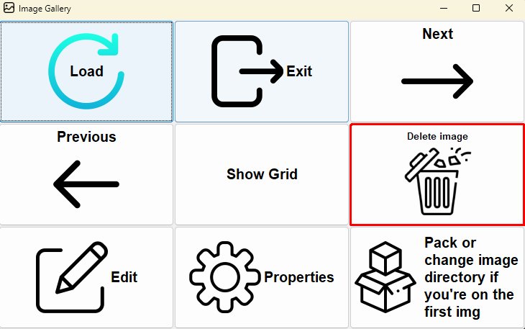

Obrázek 1: Hlavní nabídka aplikace

### 

Obrázek 2: Editace obrázků

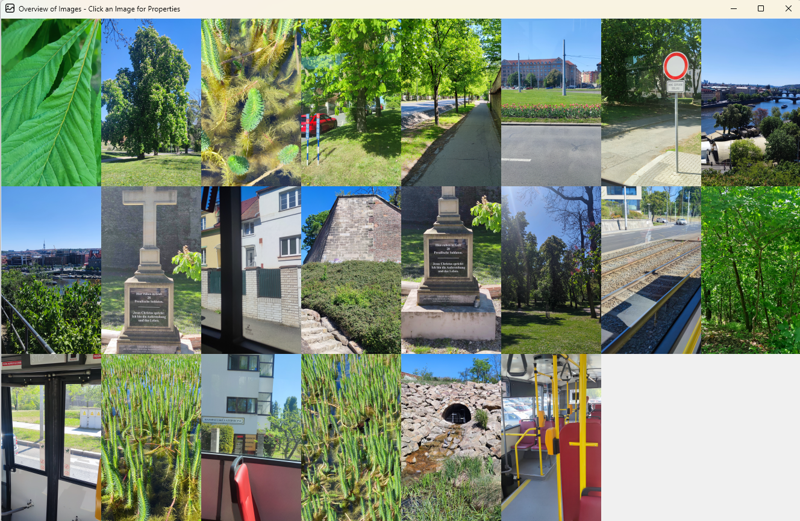

Obrázek 3: Přehled všech obrázků

### 4.3.1 Změna přiblížení

Stiskněte tlačítko “Zoom” a zadejte určený násobek přiblížení. 2 = 2x přiblížení, 4 = 4x přiblížení atd...

Velikost největšího přiblížení závisí na velikosti paměti počítače.

### 4.3.2 Změna kontrastu

Stiskněte tlačítko “Change contrast” a posuvníkem si nastavte požadovaný kontrast. Obrázek můžete uložit.

### 4.3.3 Černobílé zobrazení

Stiskněte tlačítko “Show in Black and White” pro zobrazení černobílé verze obrázku. Stiskněte znovu pro uložení obrázku.

Tlačítkem „Show in Color“ vrátíte obrázek do původní podoby.

### 4.3.4 Změna jasu

Stiskněte tlačítko “Change brightness” a posuvníkem si nastavte požadovaný jas. Obrázek můžete uložit.

### 4.3.5 Změna komprese u JPEG obrázků

Pomocí tlačítka „Change compression“ lze změnit kompresi obrázků typu JPEG v rozmezí 1 %-100 %.

Obrázek lze uložit.

### 4.3.6 Změna velikosti obrázku

Uživatel může změnit velikost obrázku pomocí tlačítka „Change size“. Velikost je závislá na poměru stran obrázku. Nelze zadat nulové nebo záporné hodnoty.

# 5. Další funkce

Chyby, které se vyskytnou při běhu aplikace jsou ukládány do souboru **log.log**.

Pokud vyberete složku, ve které nejsou obrázky, aplikace vás na to upozorní a vyberete si složku znovu.

Aplikace si počítá řádky kódu pomocí programu cloc[1].

# 6. Závěr

Na této aplikaci jsem pracoval v průběhu jednoho a půl měsíce. Aplikace splnila moje očekávání a dělá vše, co jsem chtěl. Aplikace neobsahuje žádné zásadní chyby. Jen možná načítání obrázků by mohlo být rychlejší. V aplikace byl použit návrhový vzor Strategy, Iterator a obecné návrhové vzory při vývoji GUI (grafických) aplikací.

1. Zdroj:

   [AlDanial/cloc: cloc counts blank lines, comment lines, and physical lines of source code in many programming languages. (github.com)](https://github.com/AlDanial/cloc)